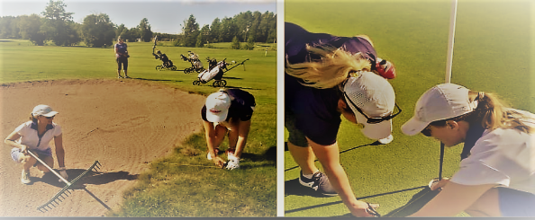

ALOITA UUSI HARRASTUS ENNEN KESÄÄ!
SUORITA EKOAY:N GREEN CARD KURSSI.
TORSTAINA 11.5. KLO 17–21.
OPETTAJANA PGA PRO BOSSE BACKMAN.
ESPOON GOLFSEURA, MYNTTILÄNTIE 1.
HINTA EKOAY:N JÄSENELLE VAIN 35 €.
HINTAAN SISÄLTYY KAIKKI TARVITTAVAT VÄLINEET, JOTEN OMIA MAILOJA EI TARVITSE OLLA.
KURSSILLE MAHTUU MUKAAN 12 HENKILÖÄ. ILMOITTAUTUMINEN ON SITOVA.
SAAT SÄHKÖPOSTIISI VAHVISTUKSEN JA MAKSUTIEDOT ENNEN KURSSIN ALKUA.
ILMOITTAUTUMISLINKKI:
https://link.webropolsurveys.com/EP/3BBE47B1EBACFD47
Yhteyshenkilö: Julia Uotila 0503069871

